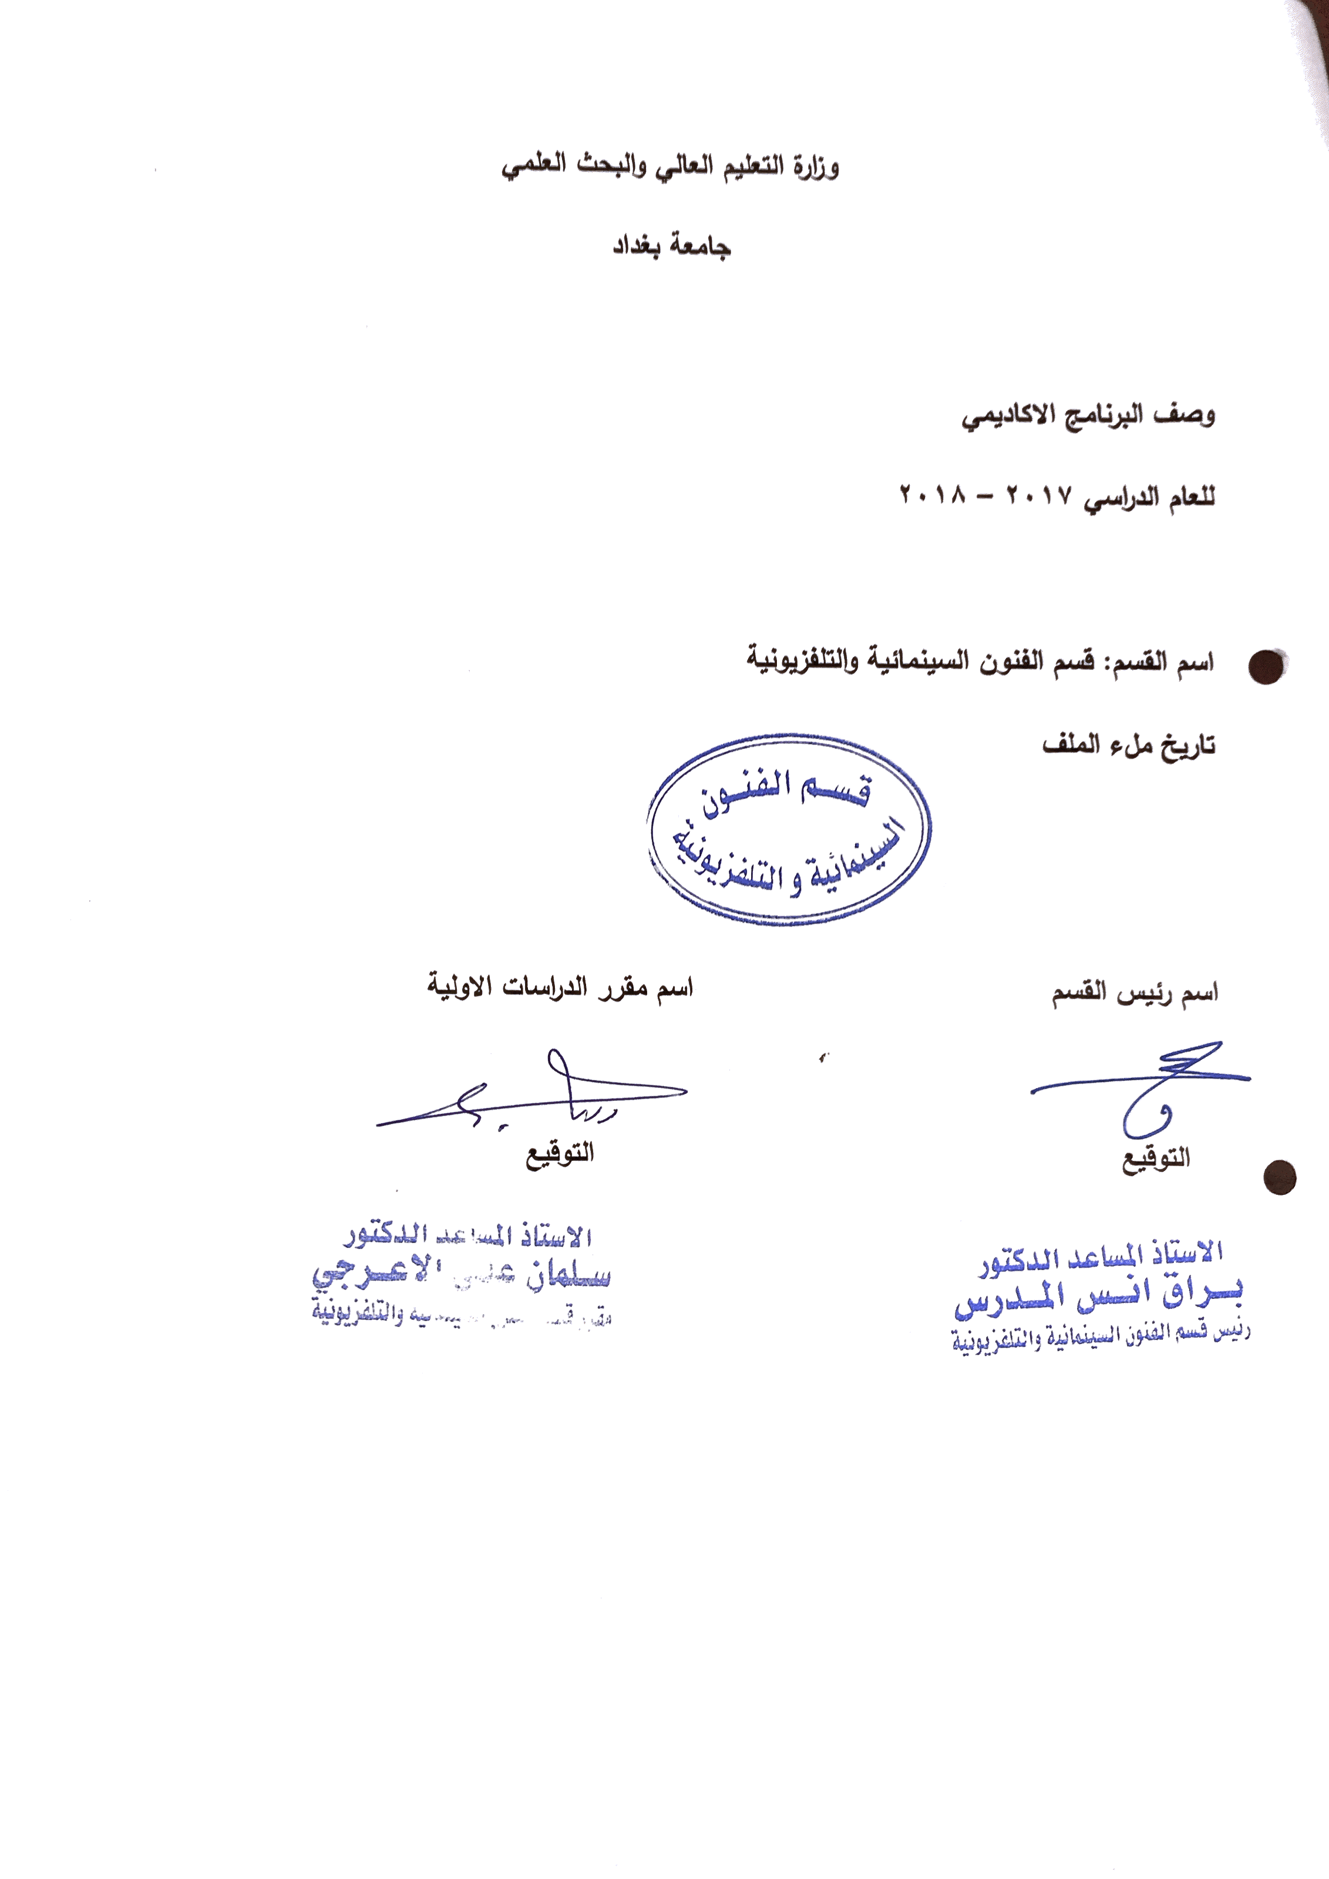
وصف تصميم المنطق الرقمي
مراجعة اداء مؤسسات التعليم العالي ((مراجعة البرنامج الاكاديمي))

وصف المقرر
يوفر وصف المقرر هذا الانجاز مقتضيا لاهم خصائص المقرر ومخرجات التعلم المتوقعة من الطالب تحقيقها مبرهنا عما اذا كان قد حقق الاستفادة من فرص التعلم المتاحة، ولابد من الربط بينها وبين الوصف البرنامج

- المؤسسة التعليمية | جامعة بغداد / كلية الفنون الجميلة / قسم الفنون السينمائية و التلفزيونية
- القسم الجامعي / المركز | قسم الفنون السينمائية و التلفزيونية/ فرع المونتاج
- اسم / رمز المقرر | أصول البحث العلمي
- اشكال الحضور المتاحة
- الفصل / السنة | فصلين دراسيين
- عدد الساعات الدراسية (الكلي) | 60 ساعة نظري
- تاريخ اعداد هذا الوصف
- اهداف المقرر | دراسة مناهج و أصول البحث العلمي وفقا للمناهج العلمية و البحثية المطبقة

9. مخرجات المقرر وطرائق التعليم والتعلم والتقييم
- الاهداف المعرفية :- دراسة أصول البحث العلمي وفق المناهج المطبقة لبحوث الدراسة و التخرج الأكاديمية

- الاهداف المهاراتية الخاصة بالمقرر : التعرف على أساليب جمع المعلومات و البيانات العلمية و الإحصائية

طرائق التعليم والتعلم طريقة الألقاء المباشر
طرائق التقييم : إجراء الإختبارات المفاجئة و الواجبات العلمية التحريرية
ج – الاهداف الوجدانية والقيمية
ج 1- تمكين الطالب من إجراء عمليات البحث و الإستقصاء العلمية

طرائق التعليم والتعلم

بالمحاضرات النصية و الألقاء المباشر

طرائق التقييم
من خلال الإختبار المباشر
د- المهارات العامة والتأهيلية المنقولة (المهارات الاخرى المتعلقة بقابلية التوظيف والتطور الشخصي)

10. بنية المقرر

الاسبوع | الساعات | مخرجات التعلم المطلوبة | اسم الوحدة / المساق او الموضوع | طريقة التعليم | طريقة التقييم
 | 2 |  | ما هو البحث العلمي | الألقاء المباشر
 | 2 |  | مفردات البحث العلمي | الألقاء المباشر
 | 2 |  | مناهج البحث المختلفة | الألقاء المباشر
 | 2 |  | الوظيفة و المضمون للبحث | الألقاء المباشر
 | 2 |  | كيف تصوغ عنوانا لبحثك | الألقاء المباشر
 | 2 |  | أنواع البحوث الأكاديمية | الألقاء المباشر
 | 2 |  | ما هي مشكلة البحث | الألقاء المباشر
 | 2 |  | كيف ترتبط المشكلة بالهدف | الألقاء المباشر
 | 2 |  | كيف توضع حدود البحث | الألقاء المباشر
 | 2 |  | آلية تحديد المصطلحات | الألقاء المباشر
 | 2 |  | كيفيات إستخدام المراجع | الألقاء المباشر
 | 2 |  | مشكلة البحث العلمي في مجال الفنون | الألقاء المباشر
 | 2 |  | كيف و متى نقتبس | الألقاء المباشر
 | 2 |  | المصادر الخارجية | الألقاء المباشر
 | 2 |  | امتحان الفصل الأول | نصي | امتحان تحريري
 | 2 |  | تجهيز عناوين مقترحة | الألقاء المباشر
 | 2 |  | الإطار النظري للبحث | الألقاء المباشر
 | 2 |  | كيف تبحث عن موضوعك ؟ | الألقاء المباشر
 | 2 |  | الدقة و الأمانة العلمية | الألقاء المباشر
 | 2 |  | آليات تقسيم الإطار النظري | الألقاء المباشر
 | 2 |  | الدراسات السابقة | الألقاء المباشر
 | 2 |  | أجراءات البحث المتعددة | الألقاء المباشر
 | 2 |  | كيف تختار عينة بحثك | الألقاء المباشر
 | 2 |  | معادلة كوبر | الألقاء المباشر
 | 2 |  | تحليل العينة | الألقاء المباشر
 | 2 |  | نتائج البحث | الألقاء المباشر
 | 2 |  | ملخص البحث | الألقاء المباشر
 | 2 |  | الاستنتاجات البحثية | الألقاء المباشر
 | 2 |  | الملاحق و الفهرس | الألقاء المباشر
 | 2 |  | إمتحان الفصل الثاني | نصي | امتحان تحريري
11. البنية التحية : قاعة دراسية مجهزة بسبورة و جهاز عرض بيانات صورية Data Show

- الكتب المقررة المطلوبة | لا يوجد
- المراجع الرئيسية (المصادر): | مناهج البحث العلمي
أ. الكتب والمراجع التي يوصي بها : | كيف تكتب بحثا ، مناهج البحث الوصفي
ب. المراجع الالكترونية، مواقع الانترنيت: | لا يوجد
12- خطة تطوير المقرر الدراسي
12. خطة تطوير المقرر الدراسي:

12. خطة تطوير المقرر الدراسي:

12. خطة تطوير المقرر الدراسي:

